NAJAVA ZA MEDIJE

U GLIPTOTECI HRVATSKE AKADEMIJE ZNANOSTI I UMJETNOSTI OTVORENA IZLOŽBA LATICA IVANIŠEVIĆ – S LATICOM U VRTU

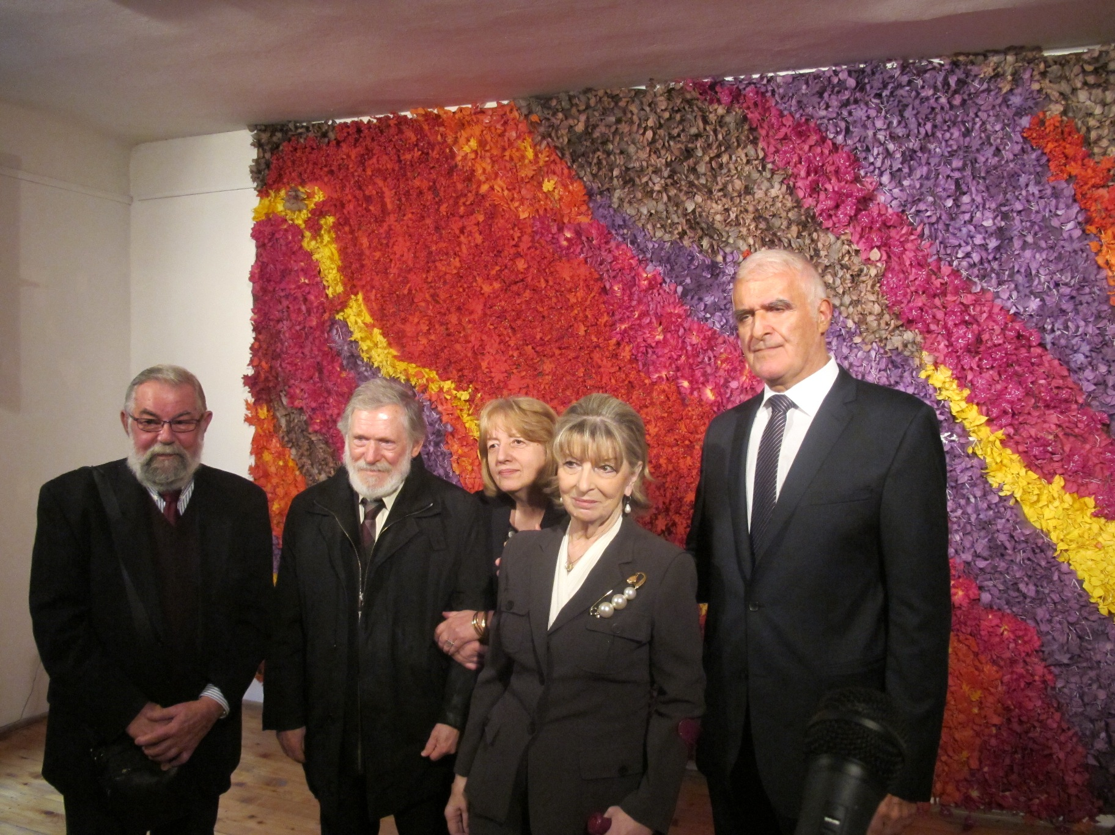

Zagreb, 10. listopada 2015. – U Gliptoteci Hrvatske akademije znanosti i umjetnosti u subotu 10. listopada otvorena je izložba Latica Ivanišević – S Laticom u vrtu na kojoj su izložene tapiserije i drugi radovi ove istaknute hrvatske likovne umjetnice. Izložbu je otvorio predsjednik HAZU akademik Zvonko Kusić koji je istaknuo da je Latica Ivanišević iznimna umjetnica koja je u posljednjim desetljećima obilježila ne samo likovnu scenu Zagreba i Hrvatske, nego i cjelokupnu hrvatsku kulturu, posebno kao scenografkinja. Podsjetio je pritom na neke od njenih najvećih scenografskih projekata, kao što su scenografije vezane uz Božić, a spomenuo je i njenog oca, istaknutog pjesnika i prevoditelja Dragu Ivaniševića i majku Ines Šilović koja je utemeljila folklorni ansambl Lado, zahvaljujući kojima je odrastala u intelektualnom ozračju. „Zbog toga se morala jako truditi da opravda svoje veliko obiteljsko ime i u tome je uspjela. Kulturna scena Zagreba i Hrvatske, njen europski i svjetski štih, bio bi siromašniji bez Latice Ivanišević“, zaključio je akademik Kusić.
Izložba ostaje otvorena do nedjelje 18. listopada. Autor likovog postava je arhitekt Mario Beusan.

Marijan Lipovac
Ured za odnose s javnošću i medije HAZU

